3.4 Gestione dei dati PersistentiLetsMeet prefigge una memorizzazione dei dati adottando un Database di tipo relazionale  
che garantisce:  
• accesso efficiente ai dati;  
• tempistiche di risposta basse;  
• ampio spazio di archiviazione;  
• accesso concorrente ai dati;  
• affidabilità dei dati;  
• privatezza dei dati.  
I componenti devono avere consistenza, sicurezza e affidabilità ed essere in grado di poter  
mantenere i propri dati anche in caso di attacchi informatici e guasti dovuti a eventi esterni,  
di tipo hardware e software. Inoltre deve essere possibile pianificare dei backup periodici  
del database.  
Il database utilizzato è il RDBMS relazionale MySql.  
Le scelte fatte sono ponderate data la sicurezza, le performance e la manutenibilità  
richieste dal sistema.  
Riportiamo di seguito lo schema generale e successivamente le singole tabelle con i relativi  
campi ed una breve descrizione.  
Inoltre, prima di questi vi è il diagramma delle classi (riproposto dal RAD) con una breve  
descrizione delle corrispondenze che hanno portato alla creazione del database.

**Diagramma delle classi**

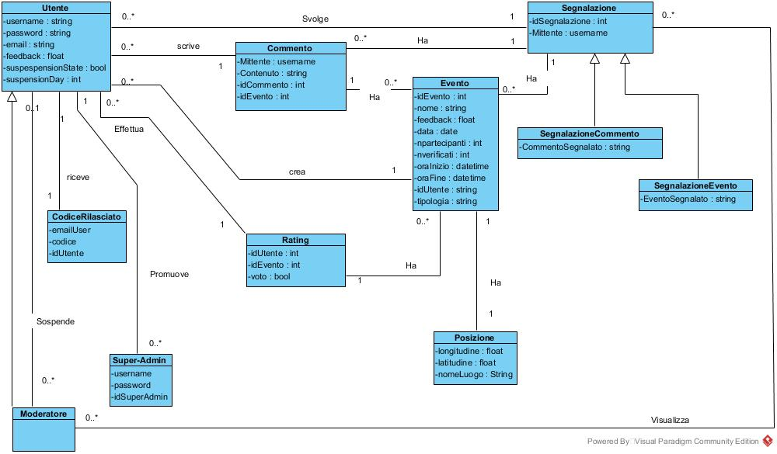

* La classe Utente rappresenta un generico utente registrato alla piattaforma, il quale può attraverso diverse relazioni: scrivere un Commento, effettuare un Rating, creare un Evento e può essere sospeso da un Moderatore.
* La classe Moderatore, indica un moderatore della piattaforma, è pur sempre un Utente, quindi gode degli stessi benefici, ma in più visualizzare le Segnalazioni e sospendere un Utente.
* Il la classe Super-Admin è un membro a parte che può unicamente promuovere un Utente generico della piattaforma a Moderatore.
* La classe Commento rappresenta un commento scritto da un Utente generico della piattaforma, fa riferimento all’Evento a cui è associato ed all’Utente che lo ha scritto. Può avere una o più Segnalazioni da parte degli Utenti della piattaforma.
* La classe Evento rappresenta un evento creato sulla piattaforma ed ha un riferimento all’utente che l’ha creato e in più può avere uno o più Rating da parte degli Utenti della piattaforma, può essere soggetta a uno o più Segnalazioni e ha una Posizione.
* La classe Segnalazione rappresenta una segnalazione da parte di un Utente della piattaforma e può essere di due tipi: Segnalazione Commento, che è strettamente correlata ad un Commento inviato sulla piattaforma oppure una Segnalazione Evento strettamente correlata ad un Evento creato sulla piattaforma.

**3.4.1 Diagramma Entity-Relationship**

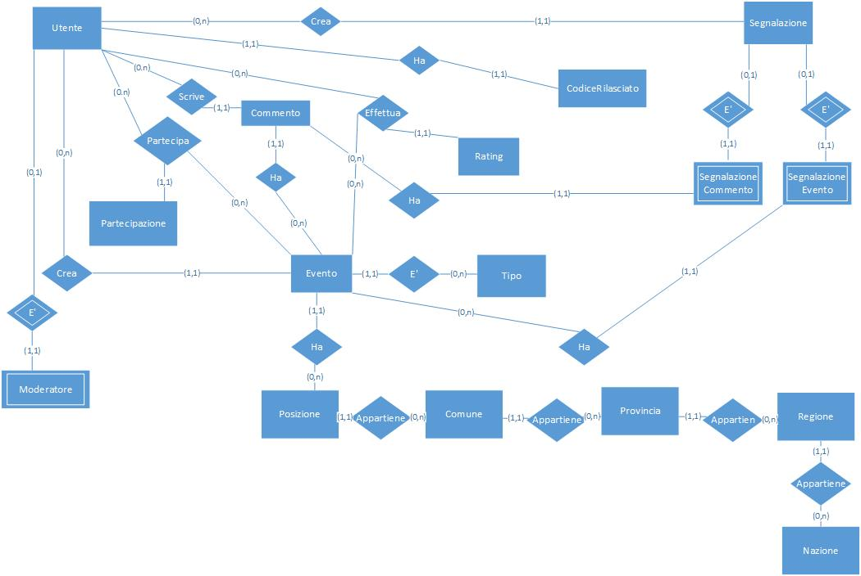

**3.4.2 Struttura delle Tabelle**Di seguito sono riportate tutte le tabelle che vanno a formare il nostro database per la  
gestione di tutte le informazioni del sistema.  
In ogni tabella è indicato: il nome, il compito e tutti gli attributi ad essa associati, con relativi  
vincoli e tipo.

|  |  |  |
| --- | --- | --- |
| **Utente** | | |
| **Campo** | **Vincoli** | **Tipo** |
| idUtente | Lunghezza massima 11 cifre  **Chiave Primaria** | Integer |
| Username | Lunghezza massima 80 caratteri  **Unica** | Varchar |
| Password | 32 bit | Binary(32) |
| Email | Lunghezza massima 256 caratteri  **Unica** | Varchar |
| Feedback |  | Float |
| reactivationDay |  | Date |

|  |  |  |
| --- | --- | --- |
| **Codice Rilasciato** | | |
| **Campo** | **Vincoli** | **Tipo** |
| idUtente | Lunghezza massima 11 cifre  **Chiave Esterna (Utente)** | Integer |
| Codice | Lunghezza massima in bit 16 | SmallInt |

|  |  |  |
| --- | --- | --- |
| **Super-Admin** | | |
| **Campo** | **Vincoli** | **Tipo** |
| idSuperAdmin | Massima lunghezza in bit 8  **Chiave Primaria** | TinyInt |
| Username | Lunghezza massima 80 caratteri  **Unico** | Varchar |
| Password | 32 bit | Binary(32) |

|  |  |  |
| --- | --- | --- |
| **Rating** | | |
| **Campo** | **Vincoli** | **Tipo** |
| IdUtente | Lunghezza massima 11 cifre.  **Chiave Esterna (Utente)** | Integer |
| idEvento | Lunghezza massima 11 cifre  **Chiave Esterna (Evento)** | Integer |
| Voto |  | Boolean |

|  |  |  |
| --- | --- | --- |
| **Commento** | | |
| **Campo** | **Vincoli** | **Tipo** |
| IdCommento | Lunghezza massima 11 cifre  **Chiave Primaria** | Integer |
| IdMittente | Lunghezza massima 11 cifre  **Chiave Esterna (Utente)** | Integer |
| Contenuto | Lunghezza massima 256 cifre | Varchar |
| idEvento | Lunghezza massima 11 cifre  **Chiave Esterna (Evento)** | Integer |
| creationTime | Corrispondente alla creazione nel db del commento | DateTime |

|  |  |  |
| --- | --- | --- |
| **Evento** | | |
| **Campo** | **Vincoli** | **Tipo** |
| idEvento | Lunghezza massima 11 cifre  **Chiave Primaria** | Integer |
| nome | Lunghezza massima 100 caratteri | Varchar |
| data | Non precedente alla creazione nel db dell’evento | Date |
| Feedback |  | Float |
| npartecipanti | Lunghezza massima 11 cifre | Integer |
| nverificati | Lunghezza massima 11 cifre | Integer |
| oraInizio | Non precedente alla creazione nel db dell’evento | Datetime |
| oraFine | Non precedente al campo oraInizio | DateTime |
| idUtente | Lunghezza massima 11 cifre  **Chiave Esterna (Utente)** | Integer |
| idTipo | **Chiave Esterna (Tipo)** | TinyInteger |
| idPosizione | Lunghezza massima 11 cifre  **Chiave Esterna (Posizione)** | Integer |

|  |  |  |
| --- | --- | --- |
| **Posizione** | | |
| **Campo** | **Vincoli** | **Tipo** |
| idPosizione | Lunghezza massima 11 cifre  **Chiave Interna** | Integer |
| longitudine | Coordinata valida  (range -180,+180) | Decimal(8,5) |
| Latitudine | Coordinata valida  (range -90,+90) | Decimal(7,5) |
| Formatted_address | Lunghezza massima 256 cifre | Varchar |
| idComune | Lunghezza massima 11 cifre | Integer |

|  |  |  |
| --- | --- | --- |
| **Segnalazione** | | |
| **Campo** | **Vincoli** | **Tipo** |
| IdSegnalazione | Lunghezza massima 11 cifre  **Chiave Primaria** | Integer |
| idUtente | Lunghezza massima 256 cifre.  **Chiave Esterna (Utente)** | Varchar |

|  |  |  |
| --- | --- | --- |
| **Segnalazione Commento** | | |
| **Campo** | **Vincoli** | **Tipo** |
| IdSegnalazione | Lunghezza massima 11 cifre  **Chiave Primaria** | Integer |
| idUtente | Lunghezza massima 11 cifre  **Chiave Esterna (Utente)** | Integer |
| idCommento | Lunghezza massima 11 cifre  **Chiave Esterna (Commento)** | Integer |

|  |  |  |
| --- | --- | --- |
| **Segnalazione Evento** | | |
| **Campo** | **Vincoli** | **Tipo** |
| IdSegnalazione | Lunghezza massima 11 cifre  **Chiave Primaria** | Integer |
| idUtente | Lunghezza massima 11 cifre  **Chiave Esterna (Utente)** | Integer |
| idEvento | Lunghezza massima 11 cifre  **Chiave Esterna (Evento)** | Integer |

|  |  |  |
| --- | --- | --- |
| **Comune** | | |
| **Campo** | **Vincoli** | **Tipo** |
| IdComune | Lunghezza massima 11 cifre  **Chiave Esterna (Comune)** | Integer |
| NomeComune | Lunghezza massima 256 caratteri | Varchar |

|  |  |  |
| --- | --- | --- |
| **AppartenzaComune** | | |
| **Campo** | **Vincoli** | **Tipo** |
| IdPosizione | Lunghezza massima 11 cifre  **Chiave Esterna(Posizione)** | Integer |
| idComune | Lunghezza massima 11 cifre  **Chiave Esterna (Comune)** | Integer |

|  |  |  |
| --- | --- | --- |
| **AppartenzaProvincia** | | |
| **Campo** | **Vincoli** | **Tipo** |
| IdComune | Lunghezza massima 11 cifre  **Chiave Esterna (Comune)** | Integer |
| idProvincia | Lunghezza massima 11 cifre  **Chiave Esterna (Provincia)** | Integer |

|  |  |  |
| --- | --- | --- |
| **Provincia** | | |
| **Campo** | **Vincoli** | **Tipo** |
| IdProvincia | Lunghezza massima 11 cifre  **Chiave Interna** | Integer |
| NomeProvincia | Lunghezza massima 256 caratteri | Varchar |
| Sigla | Lunghezza massima 256 caratteri | Varchar |

|  |  |  |
| --- | --- | --- |
| **AppartenzaRegione** | | |
| **Campo** | **Vincoli** | **Tipo** |
| IdRegione | Lunghezza massima 11 cifre  **Chiave Esterna (Regione)** | Integer |
| idProvincia | Lunghezza massima 11 cifre.  **Chiave Esterna (Provincia)** | Integer |

|  |  |  |
| --- | --- | --- |
| **Regione** | | |
| **Campo** | **Vincoli** | **Tipo** |
| IdProvincia | Lunghezza massima 11 cifre  **Chiave Interna** | Integer |
| NomeRegione | Lunghezza massima 256 caratteri | Varchar |

|  |  |  |
| --- | --- | --- |
| **AppartenzaNazione** | | |
| **Campo** | **Vincoli** | **Tipo** |
| IdRegione | Lunghezza massima 11 cifre  **Chiave Esterna (Regione)** | Integer |
| idNazione | Lunghezza massima 11 cifre  **Chiave Esterna (Nazione)** | Integer |

|  |  |  |
| --- | --- | --- |
| **Nazione** | | |
| **Campo** | **Vincoli** | **Tipo** |
| IdNazione | Lunghezza massima 11 cifre  **Chiave Interna** | Integer |
| NomeNazione | Lunghezza massima 256 caratteri | Varchar |